通过TcHmiIframe控件向TwinCAT HMI中调用Three.JS外部库文件实现三维模型加载
作者：陈浩
职务：技术工程师
邮箱：Hao.chen@beckhoff.com
日期：2021-07-06
摘 要：
本文介绍可以利用Three.JS这个三维库文件来编写编写自己需要的三维显示界面。然后通过TcHmiIframe将自己编写的三维动画模型载入界面，然后移植到Twincat HMI中。

附 件：
序 号 | 文件名 | 备注
1 | Three.js 库文件 | 开源JS库
2 | 3D.tnzip | 项目程序

历史版本：

免责声明：
我们已对本文档描述的内容做测试。但是差错在所难免，无法保证绝对正确并完全满足您的使用需求。本文档的内容可能随时更新，如有改动，恕不事先通知，也欢迎您提出改进建议。

参考信息：

目 录

1. 软硬件版本 3
2. 样例程序使用方法 3
2.1. 添加调用Three.js库文件和 Index.html 3
2.2. 配置Iframe控件 5
2.3. 编写对应的index.html文件案例分享 6
2.4. 配置发布到server中去…………………………………………………………………7

软硬件版本
TwinCAT版本：TwinCAT 3 4024.17（嵌入VS2017）
TwinCAT HMI Engineering：1.12.746.3
TwinCAT HMI Server：1.12.746.3
TE2000下载地址：https://www.beckhoff.com.cn/zh-cn/products/automation/twincat/te1xxx-twincat-3-engineering/te2000.html
TF2000下载地址：https://www.beckhoff.com.cn/zh-cn/products/automation/twincat/tfxxxx-twincat-3-functions/tf2xxx-tc3-hmi/tf2000.html
硬件型号：笔记本Windows10 64 位系统

样例程序使用方法

配置Iframe控件
下图是开源的Three.JS库文件和模型文件：
1.Three.JS所对应的的项目库文件
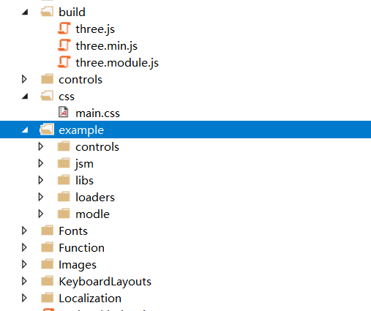
2.此次案例程序对应的模型以及JS文件

将配套文件添加到TwinCAT HMI项目中：
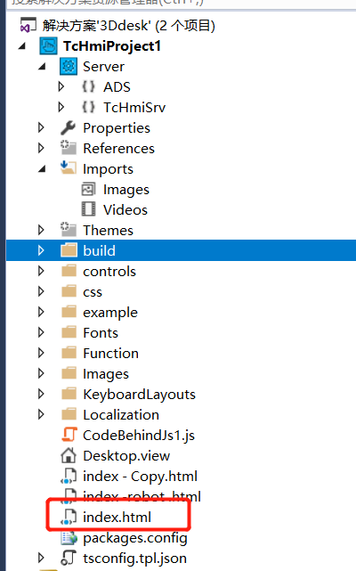
1.创建index.html
然后向主界面中添加TcHmiIframe控件，这个控件可以引用外部界面，并且配置src选项，引用添加到项目中的三维图形显示网页即可：
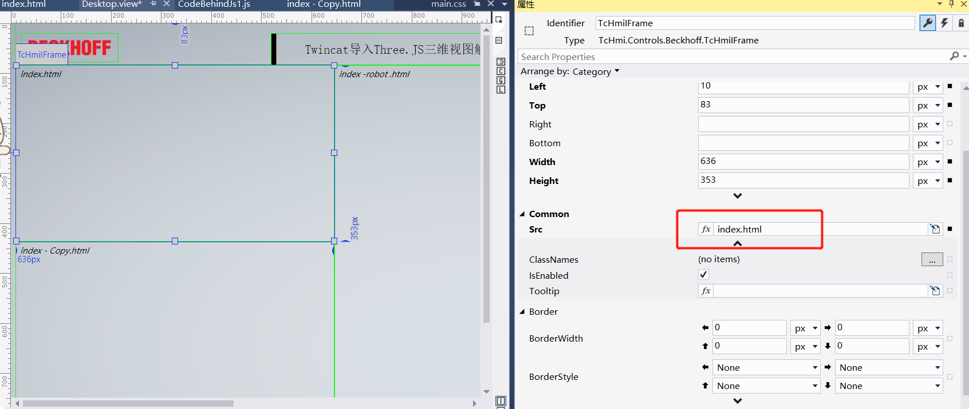
1.下面编写Index.html文件，我们首先编写一个简单的创建旋转方块的视图
创建三维视图必要的三个元素是：1.场景2.相机视角3.渲染方式。这个可以在Three.JS的中文网站上学http://www.yanhuangxueyuan.com/threejs/docs/index.html#manual/zh/introduction/Creating-a-scene。

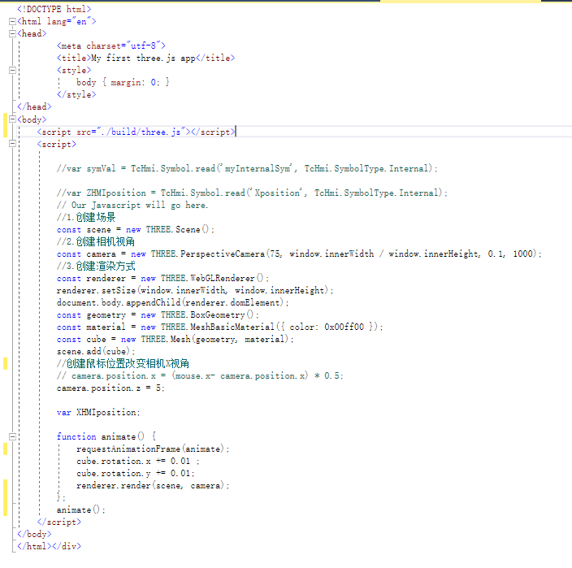
此处为项目中Three.JS的库文件地址，一定要填写正确
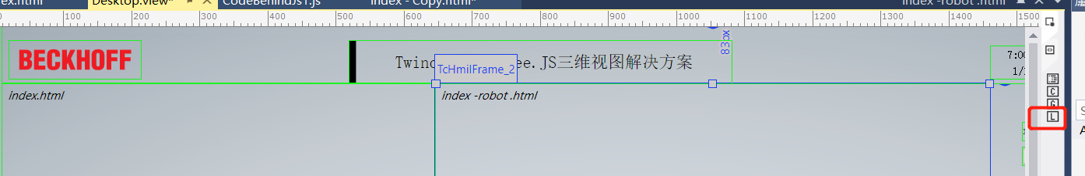
点击live-view

2.下面编写另外一个Index.html文件，取名为index -robot .html，此文件实现导入three.js中的自带机器人模型文件。模型放在example文件夹的modle中，感兴趣的朋友可以进进入模型视图中看看模型，双击abb_irb52_7_120.dae即可进入。
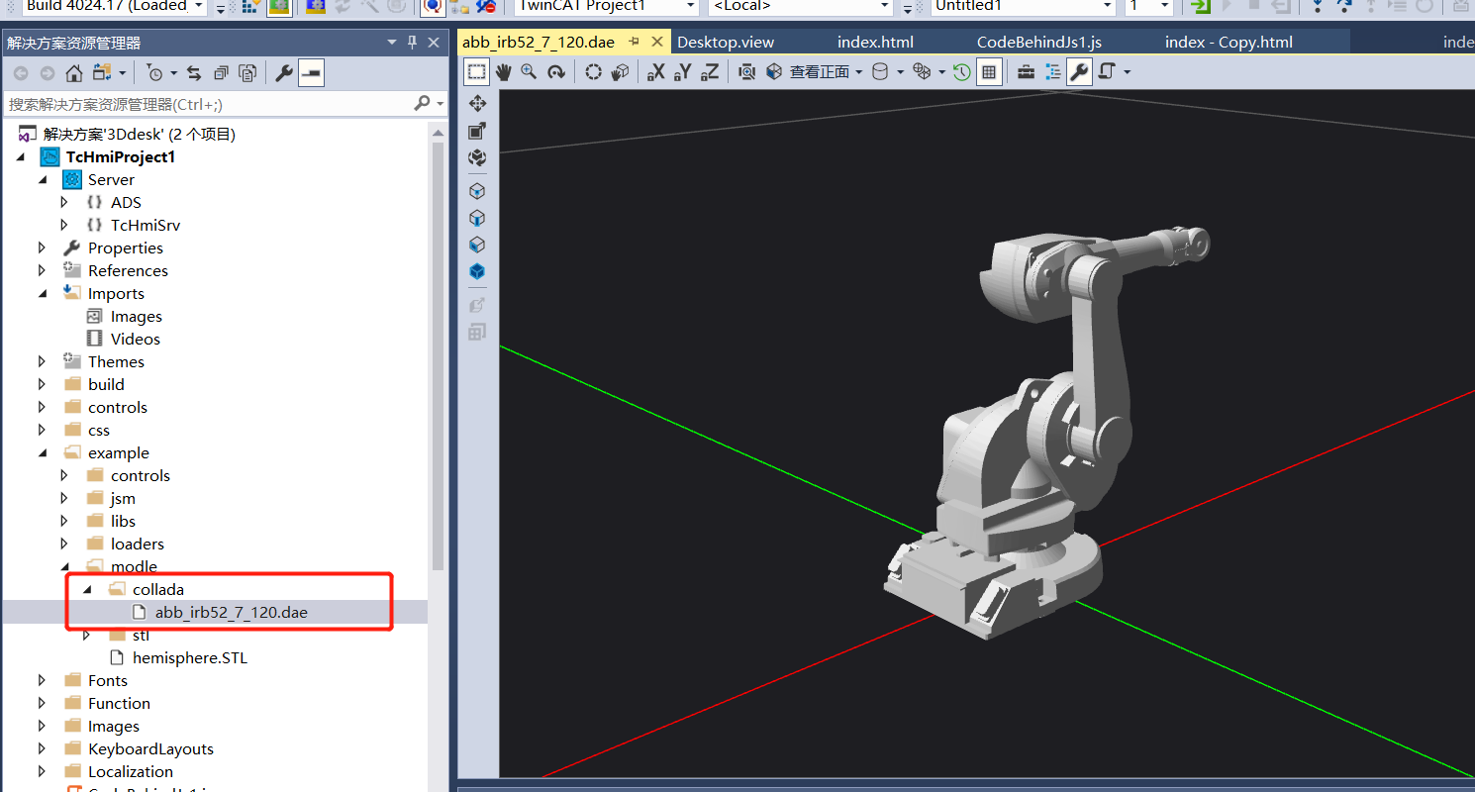
下面在index -robot .html中编写模型导入代码，此流程是作者参考网上案例所做。
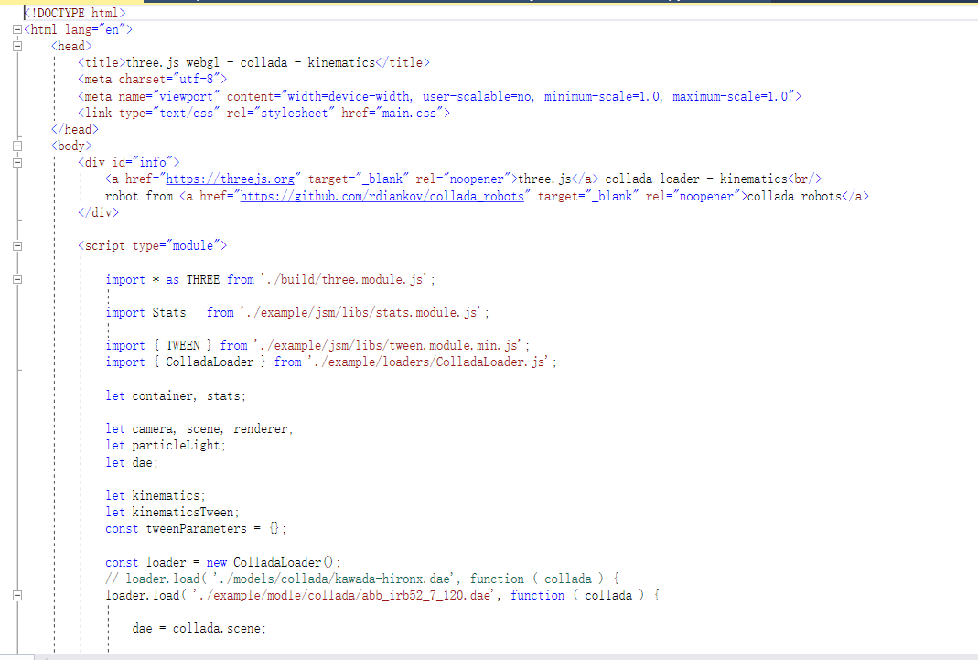
修改ABB机器人模型路径
导入库文件以及模型运动JS
这样修改完成之后，再次启用live view，发现模型正常载入，说明事件修改成功。

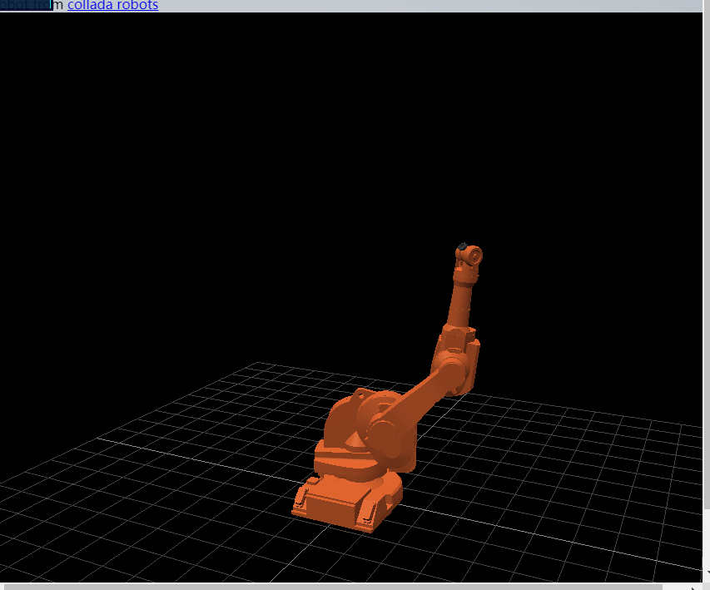

2.下面编写另外一个index.html文件，取名为index - STL.html。此文件为导入.STL 三维制图文件做准备，Three.JS所支持的三维模型很多，主流三维设计软件生成的格式都支持，这个需要自己去官网学习，这里不再赘述。
模型对应模型格式加载JS和鼠标拖拽模型浏览JS

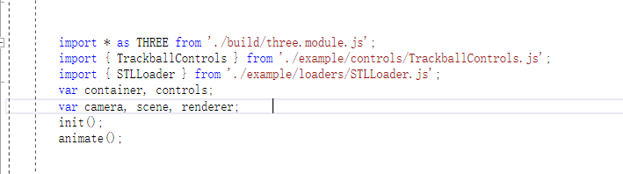

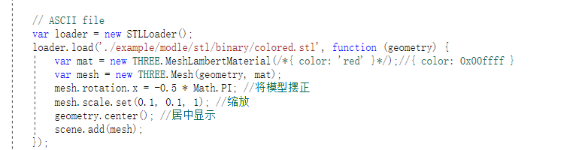
三维图纸.stl路径
这样修改完成之后，再次启用live view，发现模型正常载入，说明事件修改成功。
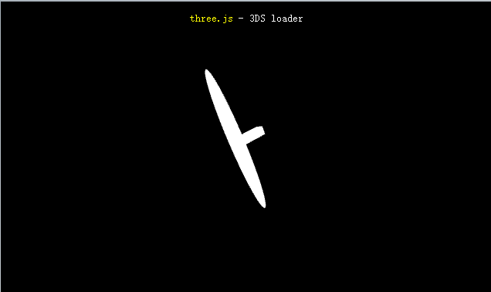

界面发布到工控机
界面调试完成之后，进行发布即可，在发布之前，需要在工控机上安装TF2000的server，具体发布步骤参考《TwinCAT HMI入门使用》，发布成功后使用效果如图：
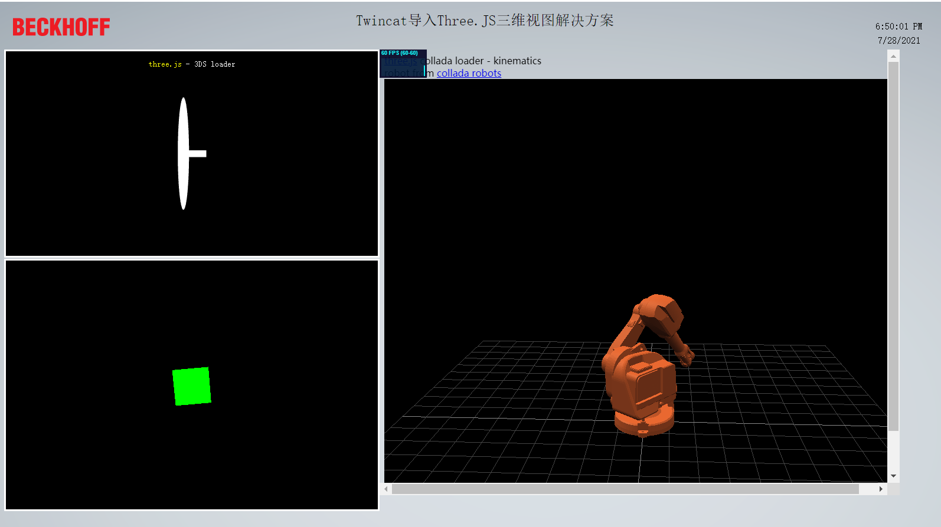

上海（ 中国区总部）
中国上海市静安区汶水路 299 弄 9号（市北智汇园）
电话: 021-66312666

北京分公司
北京市西城区新街口北大街 3 号新街高和大厦 407 室
电话: 010-82200036 邮箱: beijing@beckhoff.com.cn

广州分公司
广州市天河区珠江新城珠江东路16号高德置地G2603 室
电话: 020-38010300/1/2 邮箱: guangzhou@beckhoff.com.cn

成都分公司
成都市锦江区东御街18号 百扬大厦2305 房
电话: 028-86202581 邮箱: chengdu@beckhoff.com.cn

请用微信扫描二维码  通过公众号与技术支持交流 | 倍福官方网站：  https://www.beckhoff.com.cn  在线帮助系统：  https://infosys.beckhoff.com/index_en.htm
倍福虚拟学院：
https://tr.beckhoff.com.cn/

招贤纳士：job@beckhoff.com.cn
技术支持：support@beckhoff.com.cn
产品维修：service@beckhoff.com.cn
方案咨询：sales@beckhoff.com.cn

